Fotos del ejercicio de 30 campos

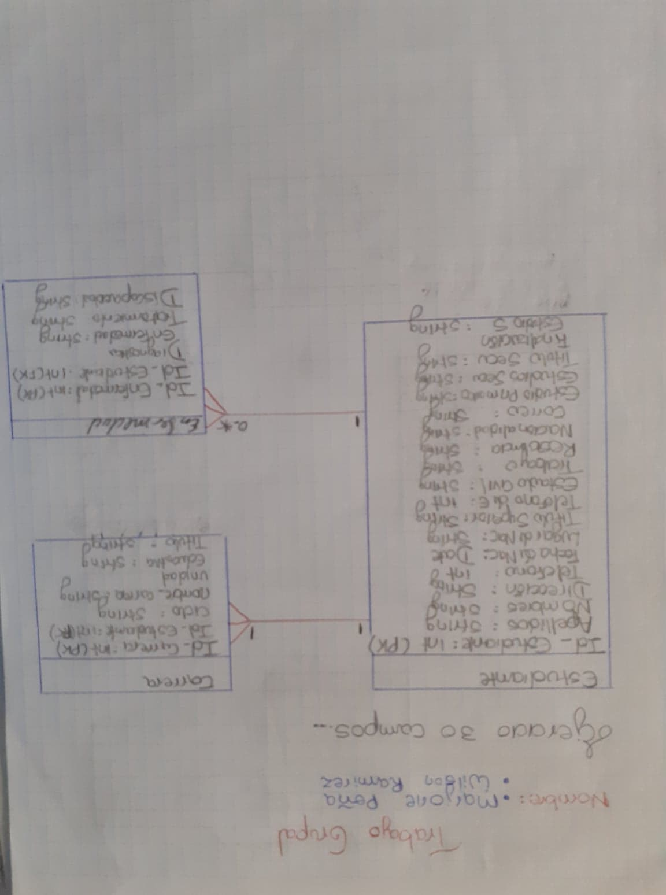

Foto del ejercicio de compra y venta de vehiculos

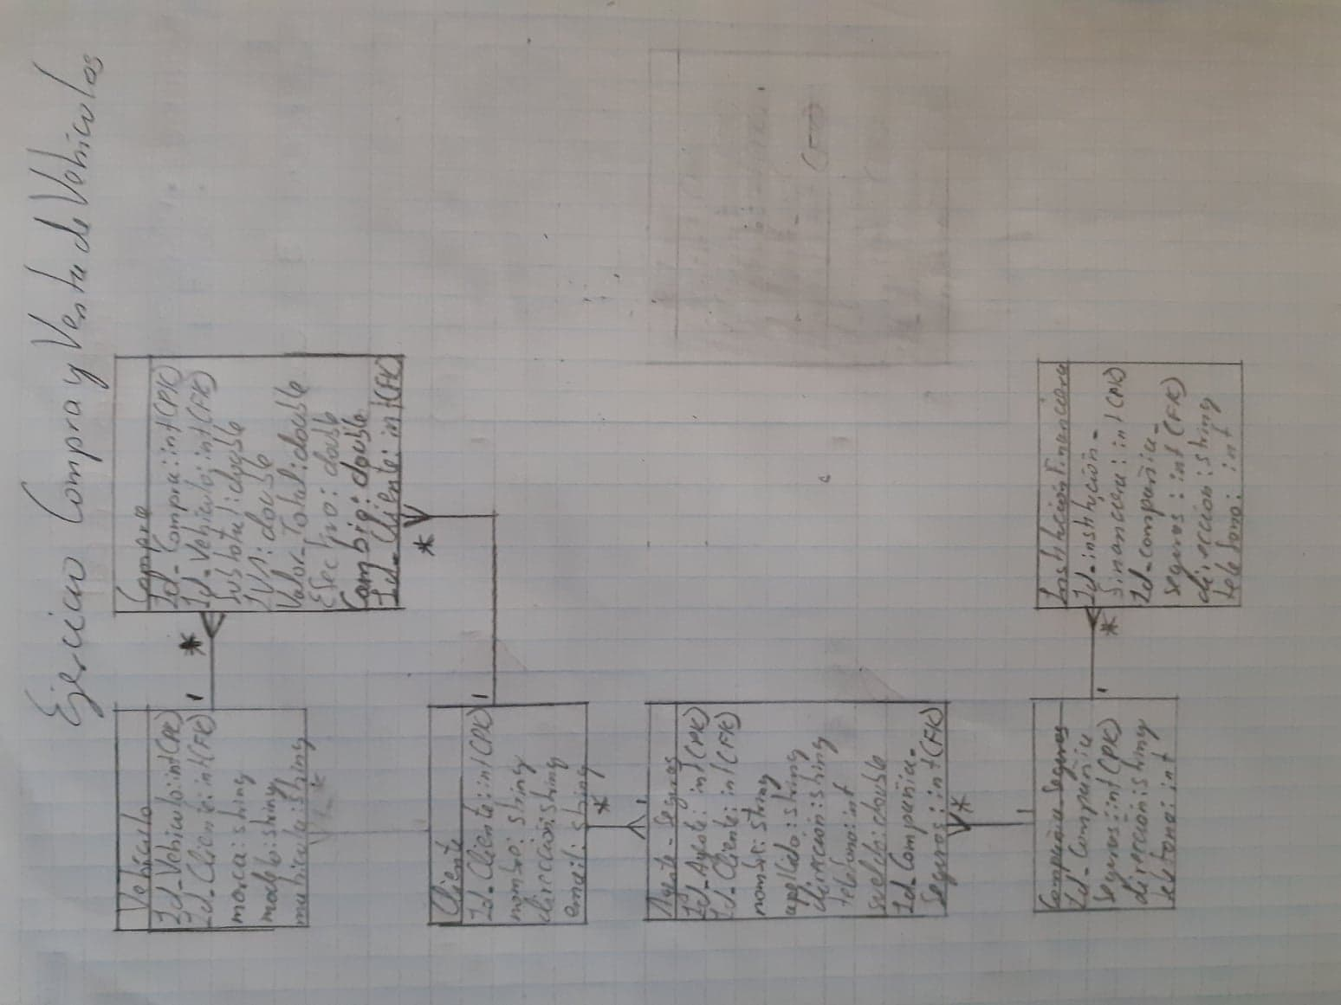

Captura de pantalla de 30 campos

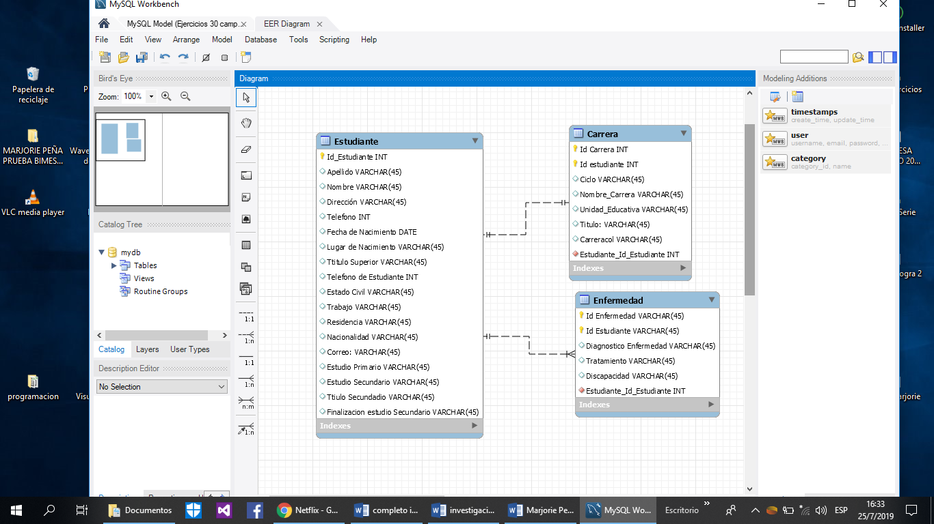

Captura de pantalla de compra y venta de vehiculos

